Муниципальное бюджетное дошкольное образовательное учреждение

детский сад №12 «Октябренок»

Поздравляем с праздником с Днем Защитника Отечества

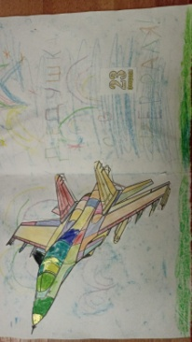Подготовили: воспитатели Твердохлебова Е.В.

Асланова Ю.А.

г. Приморско-Ахтарск

2024г

День «Защитника Отечества» - день гордости за славных героев, защитников, стоящих на страже мира и покоя нашей Родины. Это праздник дедушек, пап и старших братьев - смелых и отважных, и надёжных защитников Родины и дома и мальчиков, которые вырастут и станут защитниками Отечества.

Ребята нашей группы приняли участие в праздничной встрече с героем летчиком, поступок которого удивил все детей. Воспитанники, просмотрев видеофильм героического поступка летчика, смогли узнать много о качествах человека, который охраняет наше небо, и восхитились чертами характера – выдержанности, смелости и спокойствия. Ребята подарили герою поздравительные открытки и песню «Наша армия сильна».

В преддверии праздника дети готовили своим папам и дедушкам сюрпризные поздравления. Совместно с педагогами изготовили стенгазету, пофантазировав, они решили, изобразить своих родных на военной технике. О военной технике предварительно мальчишки и девчонки узнали, просмотрев альбомы и каталоги «Военная техника прошлого и настоящего».

Активное участие в акции «Подарок бойцу» проявили не только ребята, но и родители, изготовив поздравительные открытки для бойцов нашей армии.

Спортивным мероприятием завершили дети праздничную неделю. Они показали свою ловкость, быстроту и сплоченность.

 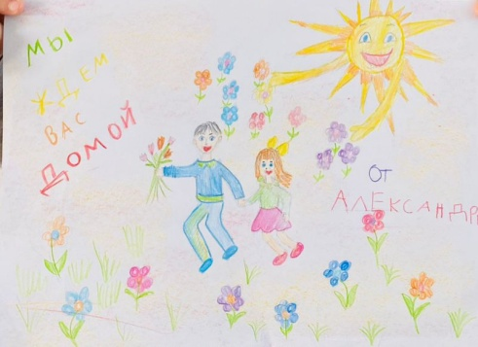

Акция «Подарок бойцу»

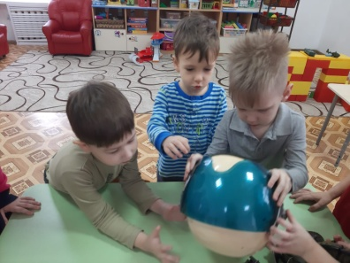 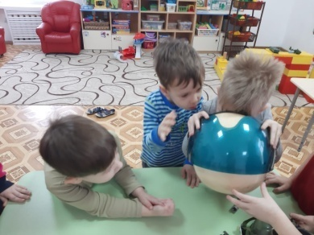

Беседа « Я бы в летчики пошел»

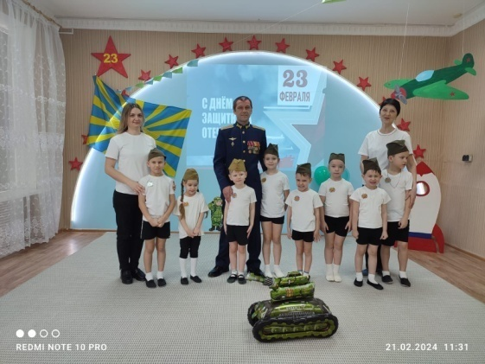

«Встреча с героем летчиком»

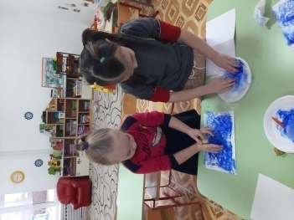 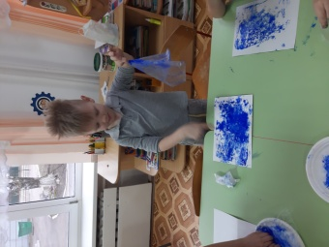

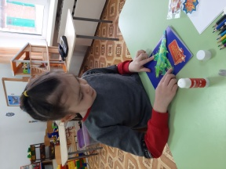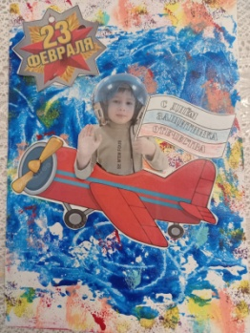

 

«Подарок папе»

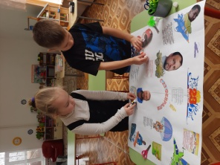

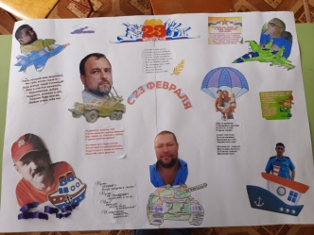

Стенгазета «Мой папа герой»